**氮气对电子行业的重要性**

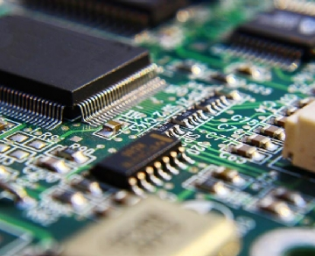

表面贴装技术现在是电子行业的标准制造方式。通过使用表面贴装技术，电子产品可以在一个更安全的环境中产生，而且由于过程更简单，电子产品的制造速度也更快。然而，这种方法对周围的环境极为敏感。如果不是在一个极其受控的环境中进行，表面贴装技术将不会有效。

氮气如何确保电子行业的环境稳定

当使用表面贴装技术制造电子产品时，精度是最重要的。每一个细节都必须是完美的，以使焊接工作顺利进行，而氮气在这方面发挥了关键作用，它通过替换所有的氧气来实现。氧气是焊料的敌人。如果氧气与焊料相互作用，它将分解其颗粒并损害其完整性。在制造过程中，通过在电路板上铺设氮气毯，就不会有氧化的机会，从而确保实现牢固的焊料。除了消除空气中的氧气外，氮气还能减少产生的渣滓数量，并削减表面张力，从而使焊料能够正常完成。

可移动的氮气

有了我们的现场制氮机（PSA氮气机、氮气设备），公司能够确保氮气的持续供应。没有耗尽的风险，也没有氮气瓶的麻烦。我们最近的一个电子行业的客户，阿波罗精工，主动联系我们，让我们知道我们的现场制氮机是如何拯救他们并继续改善他们的运作的。

通过使用现场制氮机，电子行业可以确保他们拥有成功制造的适当条件。他们可以按需制造自己的氮气，消除对氮气瓶的依赖。要了解更多关于我们的现场制氮机如何为你节省时间、麻烦和金钱，现在就联系我们。